Câu 1: Header and Footer
(1 điểm)
Làm Header and Footer như trên mẫu đề thi. Sinh viên phải điền đầy đủ thông tin vào.
Tên đề tài: Lấy tên của bài Column

Câu 2: Table & SmartArt & Equation

a) Table

STT | Ngày tháng | Số chứng từ |  | Diễn giải | Số lượng
STT | Ngày tháng | Nhập | Xuất | Diễn giải | Nhập | Xuất | Tồn
A | B | C | D | E | 1 | 2 | 3
Văn Lang | Khoa Khoa Học Cơ Bản |  |  | Bộ Môn Tin Học
 |  |  |  | Cộng cuối kỳ

b) SmartArt
Sơ đồ cấu trúc một công ty

c) Equation

S = $π \int_{c}^{d}{\left|Y_{c}^{2}Y_{c^{'}}^{2}\right|}$ $dx$

Câu 3: Columns
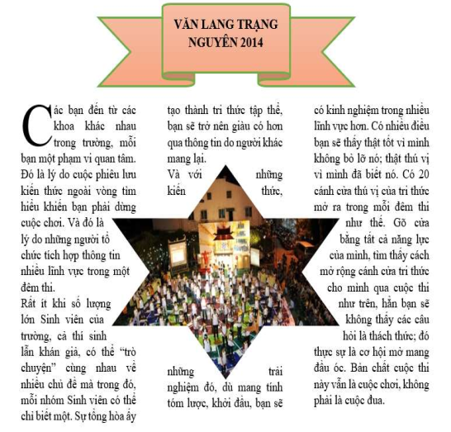

VĂN LANG TRẠNG NGUYÊN 2014

C
ác bạn đến từ các khoa khác nhau trong trường, mỗi bạn một phạm vi quan tâm. Đó là lý do cuộc phiêu lưu kiến thức ngoài vòng tìm hiểu khiến bạn phải dừng cuộc chơi. Và đó là lý do những người tổ chức tích hợp thông tin nhiều lĩnh vực trong một đêm thi.
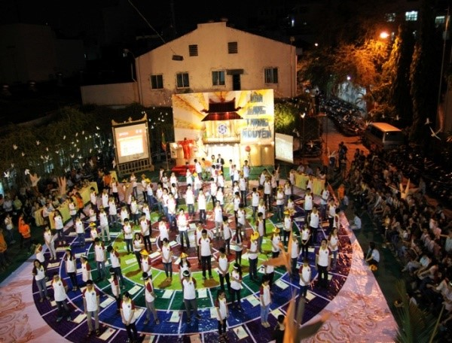
Rất ít khi số lượng lớn Sinh viên của trường, cả thí sinh lẫn khán giả, có thể “trò chuyện” cùng nhau về nhiều chủ đề mà trong đó, mỗi nhóm Sinh viên có thể chỉ biết một. Sự tổng hòa ấy tạo thành tri thức tập thể, bạn sẽ trở nên giàu có hơn qua thông tin do người khác mang lại.
Và với những kiến thức, những trải nghiệm đó, dù mang tính tóm lược, khởi đầu, bạn sẽ có kinh nghiệm trong nhiều lĩnh vực hơn. Có nhiều điều bạn sẽ thấy thật tốt vì mình không bỏ lỡ nó; thật thú vị vì mình đã biết nó. Có 20 cánh cửa thú vị của tri thức mở ra trong mỗi đêm thi như thế. Gõ cửa bằng tất cả năng lực của mình, tìm thấy cách mở rộng cánh cửa tri thức cho mình qua cuộc thi như trên, hẳn bạn sẽ không thấy các câu hỏi là thách thức; đó thực sự là cơ hội mở mang đầu óc. Bản chất cuộc thi này vẫn là cuộc chơi, không phải là cuộc đua.

Câu 4: Tabs & Index

a) Tabs

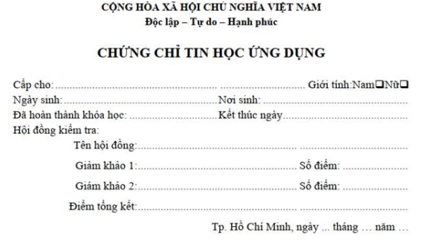

CỘNG HÒA XÃ HỘI CHỦ NGHĨA VIỆT NAM
Độc lập – Tự do – Hạnh phúc

CHỨNG CHỈ TIN HỌC ỨNG DỤNG

Cấp cho: Giới tính: Nam□Nữ□
Ngày sinh: Nơi sinh:
Đã hoàn thành khóa học: Kết thúc ngày
Hội đồng kiểm tra:
Tên hội đồng:
Giám khảo 1: Số điểm: Giám khảo 2: Số điểm:
Điểm tổng kết:
Tp.Hồ Chí Minh, ngày tháng năm

b) Index
(1 điểm)
Thiết lập mục lục tự động
Contents
Câu 1: Header and Footer 1
Câu 2: Table & SmartArt & Equation 1
a) Table 1
b) SmartArt 1
c) Equation 2
Câu 3: Columns 2
Câu 4: Tabs & Index 3
a) Tabs 3
b) Index 4

